第一章 资 产
一、货币资金
1、现金的开支范围
2、现金清查
（1）、现金盘亏
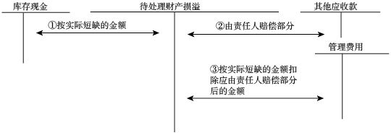
（2）、现金盘盈
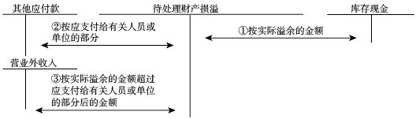
（1）通过“待处理财产损溢”进行核算
（2）溢余无法查明原因的计入“营业外收入”
（3）短缺的现金无法查明原因计入“管理费用”
★现金的清查：
如果账款不符，发现的有待查明原因的现金短缺或溢余，应先通过“待处理财产损溢”科目核算。按管理权限报经批准后，分别以下情况处理：
1.如为现金短缺，属于应由责任人赔偿或保险公司赔偿的部分，计入其他应收款；属于无法查明的其他原因，计入管理费用。
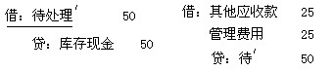
2.如为现金溢余，属于应支付给有关人员或单位的，计入其他应付款；属于无法查明原因的，计入营业外收入。
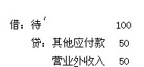

【例题·判断题】（2015年）现金清查中，对于无法查明原因的现金短缺，经批准后应计入营业外支出。（ ）
『正确答案』×
『答案解析』现金清查中，对于无法查明原因的现金短缺，经批准后应计入管理费用。
【例题·单选题】企业现金清查中，经检查仍无法查明原因的现金溢余，经批准后应计入（ ）。
A.管理费用 B.财务费用
C.营业外收入 D.营业外支出
『正确答案』C
『答案解析』无法查明原因的现金短款经批准后要计入“管理费用”；无法查明原因的现金溢余，经批准后计入“营业外收入”。
2.银行存款的核对
（1）未达账项
（2）银行存款余额调节表的编制
银行存款的核对：
“银行存款日记账”应定期与“银行对账单”核对，至少每月核对一次。企业银行存款账面余额与银行对账单余额之间如有差额，应通过编制“银行存款余额调节表”调节。
所谓未达账项，是由于结算凭证在企业与银行之间或收付款银行之间传递需要时间，造成企业与银行之间入账的时间差，一方收到凭证并已入账，另一方未收到凭证因而未能入账由此形成的账款。
★【例题·计算分析题】甲公司2014年12月31日银行存款日记账的余额为5 400 000元，银行存款对账单的余额为8 300 000元。经逐笔核对，发现以下未达账项：
（1）企业送存转账支票6 000 000元，并已登记银行存款增加，但银行尚未记账。
（2）企业开出转账支票4 500 000元，并已登记银行存款减少，但持票单位尚未到银行办理转账，银行尚未记账。
（3）企业委托银行代收某公司购货款4 800 000元，银行已收妥并登记入账，但企业尚未收到收款通知，尚未记账。
（4）银行代企业支付电话费400 000元，银行已登记减少企业银行存款，但企业未收到银行付款通知，尚未记账。
计算结果见表：
银行存款余额调节表
2014年12月31日 单位：元
项目 | 金额 | 项目 | 金额
企业银行存款日记账余额 | 5 400 000 | 银行对账单余额 | 8 300 000
加：银行已收，企业未收款 | 4 800 000 | 加：企业已收，银行未收款 | 6 000 000
减：银行已付，企业未付款 | 400 000 | 减：企业已付，银行未付款 | 4 500 000
调节后的存款余额 | 9 800 000 | 调节后的存款余额 | 9 800 000
银行存款余额调节表只是为了核对账目，并不能作为调整银行存款账面余额的记账依据；
通过银行存款余额调节表，调节后的存款余额表示企业可以动用的银行存款数。
3.其他货币资金的内容
（1）、其他货币资金的内容
其他货币资金是指企业除库存现金、银行存款以外的各种货币资金，主要包括银行汇票存款、银行本票存款、信用卡存款、信用证保证金存款、外埠存款、存出投资款等。
存出投资款：买股票的资金；（比较：存出保证金计入“其他应收款”，类似于押金）
（2）、其他货币资金的核算
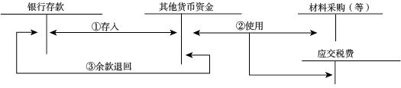
二、应收及预付款项
（一）、应收票据
商业汇票的付款期限，最长不得超过6个月。根据承兑人不同，商业汇票分为商业承兑汇票和银行承兑汇票。（债权人：应收票据，债务人：应付票据）
比较：银行汇票，记入“其他货币资金”。
应收票据账务处理图示如下：
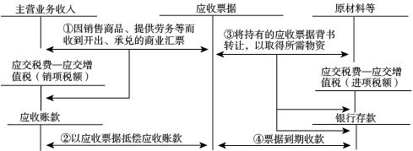

【例题·计算题】甲公司2013年3月1日向乙公司销售一批产品，货款为1 500 000元，尚未收到，已办妥托收手续，适用的增值税税率为17%。则甲公司编制如下会计分录：
借：应收账款 1 755 000
贷：主营业务收入 1 500 000
应交税费——应交增值税（销项税额） 255 000
3月15日，甲公司收到乙公司寄来的一张3个月到期的商业承兑汇票，面值为1 755 000元，抵付产品货款。甲公司应编制如下会计分录：
借：应收票据 1 755 000
贷：应收账款 1 755 000
在本例中，乙公司用银行承兑汇票抵偿前欠货款1 755 000元，应借记“应收票据”科目，贷记“应收账款”科目。
6月15日，甲公司上述应收票据到期，收回票面金额1 755 000元存入银行。甲公司应作如下会计处理：
借：银行存款 1 755 000
贷：应收票据 1 755 000
（二）、应收账款
应收账款是指企业因销售商品、提供劳务等经营活动，应向购货单位或接受劳务单位收取的款项，主要包括企业销售商品或提供劳务等应向有关债务人收取的价款及（★）代购货单位垫付的包装费、运杂费等。
应收账款账务处理如下图所示：
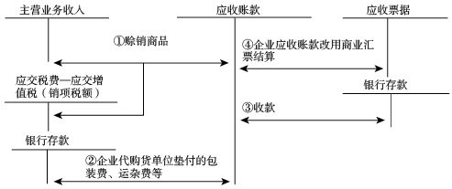
【例题·计算分析题】甲公司采用托收承付结算方式向乙公司销售商品一批，货款300 000元，增值税额51 000元，以银行存款代垫运杂费6 000元，已办理托收手续。甲公司应编制如下会计分录：
借：应收账款 357 000
贷：主营业务收入 300 000
应交税费——应交增值税（销项税额） 51 000
银行存款 6 000
需要说明的是，企业代购货单位垫付包装费、运杂费也应计入应收账款，通过“应收账款”科目核算。甲公司实际收到款项时，应编制如下会计分录：
借：银行存款 357 000
贷：应收账款 357 000
【例题·单选题】（2007年）某企业销售商品一批，增值税专用发票上注明的价款为60万元，适用的增值税税率为17%，为购买方代垫运杂费2万元，款项尚未收回。该企业确认的应收账款为（ ）万元。
A.60 B.62 C.70.2 D.72.2
『正确答案』D
『答案解析』该企业确认的应收账款=60×（1+17%）+2=72.2（万元）。
（三）、其他应收款
其他应收款是指企业除应收票据、应收账款、预付账款等以外的其他各种应收及暂付款项。
其他应收款主要内容包括：
1.应收的各种赔款、罚款，如因企业财产等遭受意外损失而应向有关保险公司收取的赔款等；
2.应收的出租包装物租金；
3.应向职工收取的各种垫付款项，如为职工垫付的水电费、应由职工负担的医药费、房租费等；
4.存出保证金，如租入包装物支付的押金；
5.其他各种应收、暂付款项。
（四）、预付账款
（1）预付并入应付核算
（2）在报表上的列示
预付账款账务处理图示如下：
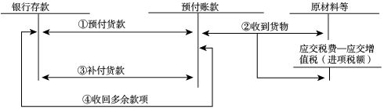

（五）、应收款项减值
期末应计提的坏账准备＝按应收款项计算的坏账准备应有的贷方余额－“坏账准备”在计提前已有的贷方余额，如果大于零，为补提的；如果小于零，则为转回的。（如果计提前已有的是坏账准备借方余额，则减去的是负数，那么相当于加上“坏账准备”在计提前已有的借方余额）
确认坏账：只要发生坏账，就应借记坏账准备，贷记应收账款。
已确认的坏账又收回，做一笔或两笔分录都可以。
（二）坏账准备的账务处理
应收款项减值账务处理如下图所示：
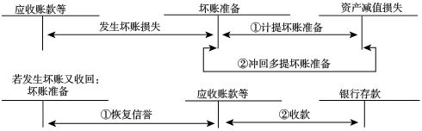
【提示】
1.应收账款账面价值=应收账款余额-与应收账款有关的坏账准备。
2.计提坏账准备减少应收账款账面价值，但不影响账面余额。
3.冲回多提坏账准备，使应收账款的账面价值增加，不影响账面余额。
4.实际发生坏账时，应收账款账面价值不发生变化，但应收账款账面余额减少。
5.坏账回收，应收账款账面余额不变，账面价值减少。

